**LES GOLFEURS DE LA REMARDE**

**Proposent**

**Du 11 au 18 octobre 2024**

**Un Rendez-vous en VENETIE**

* **Vendredi 11 Octobre**



* Départ de Paris Orly : 16H05 20 kg 15 kg maximum
* Arrivée à VENISE : 17h50
* Transfert privé à l’Hôtel MAJESTIC GALZIGNANO Resort Terme & Golf (4****) en chambre supérieure
* Diner à l’Hôtel

Plongé dans un parc naturel de 350 000M2, au bord du Parc régional des monts Euganéens, le Radisson Blu Resort Hotel Majestic est un hôtel 4 étoiles au design raffiné, dont l'aménagement intérieur et l'ambiance s'inspirent de la nature. Ses couleurs pâles et relaxantes, son service impeccable et toujours discret, son confort ultramoderne et son mobilier design raffiné sont autant de traits qui le caractérisent. Il est conçu pour offrir ce qu'il y a de mieux en matière d'hospitalité ; dans un cadre naturel unique à la flore luxuriante, ce véritable havre de bien-être se distingue par son calme, ses grands espaces, ses eaux thermales et ses équipements sportifs.

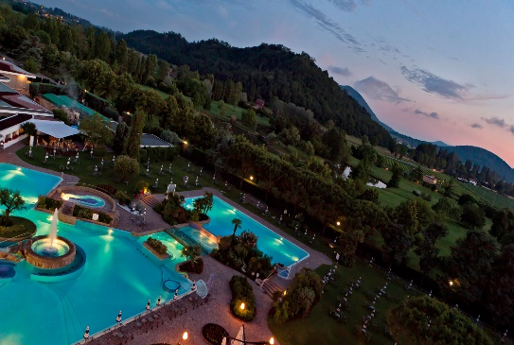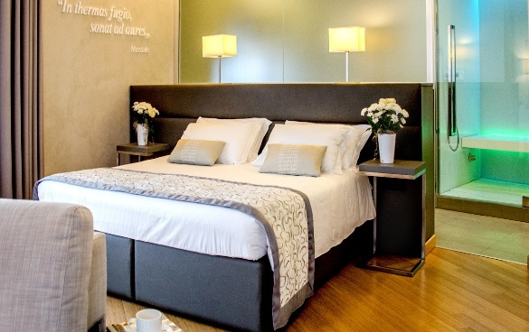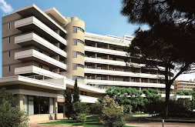

* 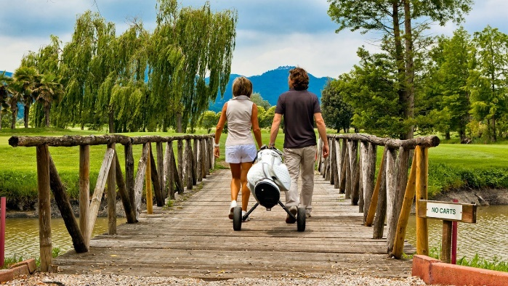**Samedi 12 Octobre**
* Golf club terme de Galzignano
* Diner à l’Hôtel
* **Dimanche 13 Octobre**
* Journée libre ou autres activités
  + Diner à l’Hôtel

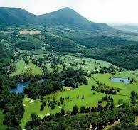

* **Lundi 14 Octobre**
* Transfert privé au Golf Club Frassanelle
* Retour et diner à l’hôtel
* **Mardi 15 Octobre**
* Excursion d’une journée à Venise
* 09h30 transfert en bus privé de Galzignano à Venise Tronchetto

10h30 Arrivée au Tronchetto

11h00 Rencontre avec le ou les guides sur la Piazzale Roma

Comme itinéraire, nous proposons la visite d'introduction classique, partant de la Piazzale Roma et terminant la visite sur la Place Saint-Marc en passant par le Rialto.

Brève introduction à l'histoire de la ville, comment elle a été construite, ce que sont les puits et les gondoles, quelques mentions de la vie quotidienne des Vénitiens.

Durée : 2 heures

13h00 Déjeuner libre et temps libre à Venise

17h00 Retour en bus du Tronchetto à Galzignano.

18h00 Arrivée à Galzignano

* Retour et diner à l’hôtel

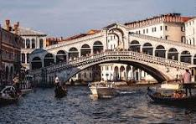

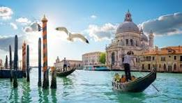

* 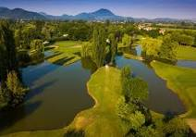**Mercredi 16 Octobre**
* Transfert privé au Golf Club Montecchia
* Retour et diner à l’hôtel
* **Jeudi 17 Octobre**
* Journée libre ou autres activités
* Diner à l’hôtel
* **Vendredi 18 octobre**
* Journée libre - Check out de l’hôtel
* Vol de Venise  : 18H35
* Arrivée Paris Orly : 20H30

**FIN DU SEJOUR**

**Le prix comprend :**

* **Le séjour, petits-déjeuners et diners**
* **Les boissons (Eau minérale, Café et 1 Bouteille de vin/4)**
* **Les green-fees**
* **La visite de Venise**
* **L'assistance en Français 24h/24**
* **Tous les transferts privés**
* **Les assurances annulation, rapatriement, bagages spéciaux golf et protection sanitaire incluses.**

**Le prix ne comprend pas :**

* Les repas non mentionnés
* Les voiturettes
* Les dépenses personnelles



**(Réservé exclusivement aux adhérents à jour de leur cotisation 2023**

**à la date de diffusion de ce document)**

1er participant 2ème participant

Nom & prénom

Téléphone

Courriel

Index

Formule choisie :

* Formule 1 (2 golfeurs) 3490 € €

* Formule 2 (1 golfeur et 1 non-golfeur) 3200 € €

* Formule 3 (1 golfeur – chambre individuelle) 2080 € €

TOTAL = €

Acompte (35%) au plus tard le 31 mars 2024 soit €

Solde au plus tard le 15 août 2024 soit €

Chèque à l'ordre de " Union Golf "

CorrespondanceMerci d'adresser cette réservation dans les meilleurs délais

**Avant le 28 Février 2024** à :

**Jean-François SAMUEL**

**12, rue du Grand Ecu**

**78730 – SAINT ARNOULT EN YVELINES**

***Informations importantes***

*\* Le nombre de chambres ET DE PLACE EN AVION est limité à 50.*

*\* Les inscriptions seront prises en compte par ordre d'arrivée.*